**BIOPSIA DE EPÍGLOTIS**

|  |  |  |
| --- | --- | --- |
| **POSICIÓN DEL PACIENTE** | **MESA QUIRÚRGICA** | **ACCESORIOS DE MESA/ SEGURIDAD** |
| * Posición de semifowler * Brazos pegados al cuerpo * Rodete bajo la nuca para fijar la cabeza * Almohadas para hueco poplíteo y talones | * Alm * Mobilis * Diamond | * Cintas de sujeción |

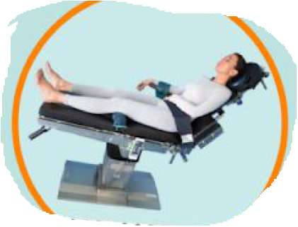

**APARATAJE:**

* Aspirador*
* Fotóforo
* Bisturí eléctrico*

**COBERTURA:**

* Cubre mesa
* Paño en U
* Paño adhesivo

**SUTURAS:**

* Monofilamento RA quick 3/0 ▼*

**MATERIAL FUNGIBLE:**

|  |  |
| --- | --- |
| * Batas* * Guantes estériles * Gasas y Compresas * Goma de aspiración* * Yankauer estrecho * Bote de AP * Bisturí eléctrico* | * Xilocaína * Jeringa de 5cc * Aguja sc * Mepivacaína al 2% * Bisturí desechable * Punta de colorado* |

**INSTRUMENTAL**

**MATERIAL SUELTO:**

* Pinza de biopsia de laringe
* Mechero
* Espejo
* Depresor

**CAJAS:**

* /